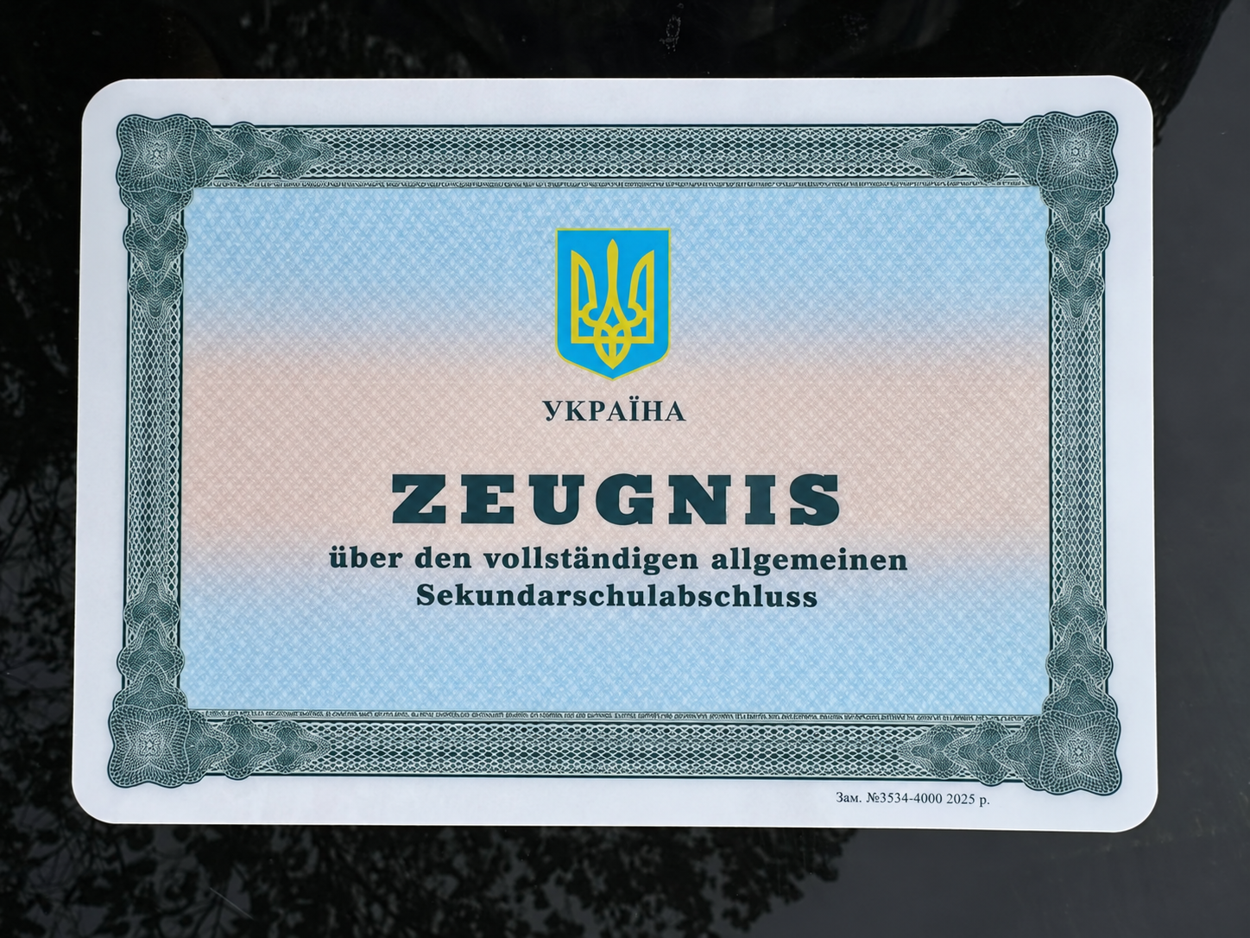
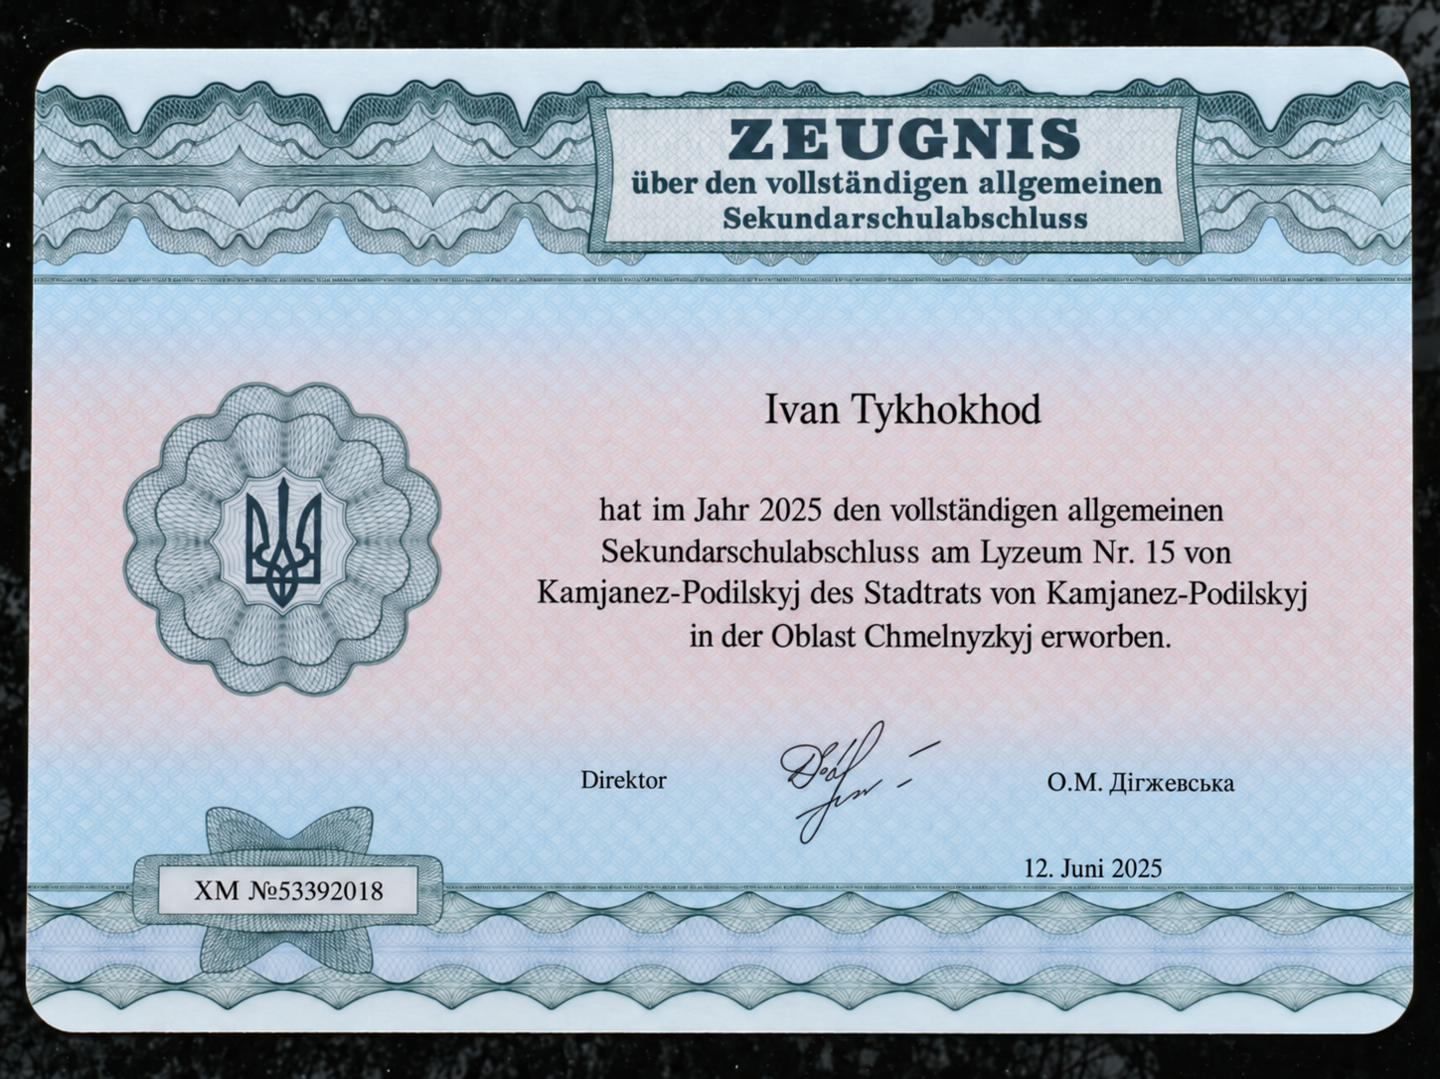




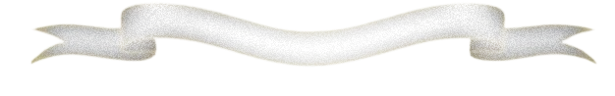


Schule: Kamianets-Podilskyi Lyzeum Nr. 15, Ukraine
Abschluss: 2025

Unterrichtsfach Note

Ukrainische Sprache | 3,0
Ukrainische Literatur | 2,3
Weltliteratur | 4,0
Englisch | 1,7
Geschichte der Ukraine | 2,0
Weltgeschichte | 3,3
Gemainschaftskunde | 2,0
Mathematik (Algebra) | 1,7
Mathematik (Geometrie) | 2,0
Biologie | 2,3
Geographie | 2,7
Physik | 3,3
Chemie | 4,0
Astronomie | 2,7
Informatik | 2,3
Technologie | 3,0
Sport | 2,0
Landesvertedigung | 2,0

Durchschnittsnote: 2,7 befriedigend

hier
Original
Zeugnis
Abschluss der vollständigen allgemeinen mittleren Bildung in der Ukraine;
entspricht in den Kernfächern fast dem deutschen Abitur, wegen Intesität
Schüler: Ivan Tykhokhod
Geburtsdatum: 17.03.2007
Geburtsort: Ukraine - Kamjanez-Podilskyi


Kehl, den 31. März 2026

Ivan Tykhokhod

befriedigend
gut
ausreichend
gut
gut
befriedigend
gut
gut
gut
gut
befriedigend
befriedigend
ausreichend
befriedigend
gut
befriedigend
gut
gut
Bemerkungen: - Abschluss der vollständigen allgemeinen hochschulreifen Bildung (Ukraine).
- Aufgrund der 11-jährigen Schuldauer und der Tiefe wird als Realabschlus anerkannt.
- In den Hauptfächern (Mathe, Informatik, Englisch, Physik, usw. entspricht Abiturniveau.
- Noten umgerechnet in das deutsche Notensystem (1–6).

Übersetzung – privat erstellt, nicht amtlich

